DIE EERSTE GEMEENTE VAN YAHVAHSHUA IN SUID AFRIKA MONTANA PRETORIA
(GESTIG 3 JANUARIE 2008)
Postnet Suite 42 E-Pos: drhannesr@gmail.comPrivaatsak x 504 eeebybelskool@gmail.comSinoville Sel. Nommers: 083 540 8352 072 236 7123 Pretoria 0129 WhatsApp: 072 236 7124
Web: https://yahvahshua.co.za
Ons is een van die Oudste Godsdienstige Gelowe in die wêreld wie reeds vir bykans Twee Duisendjaar, in die Geopenbaarde Naam van YAHVAH ons Elohim, (God) funksioneer en leef volgens: The Restoration of the Original Sacred Name Bible, the Rotherham Version. Hierdie spesifieke “Engelse” Bybel was in 1860 deur ene: Dr. Joseph Bryand Rotherham vertaal uit die Oorspronklike Antieke Hebreërse Aflabet. Ons word erken as YAHVISTE volgens; 1 Petrus 4 vers 16; volgens hierdie genoemde Bybel.
As u meer wil weet is u welkom om ons Webtuiste te besoek by: https://yahvahshua.co.za Lees die artikel: WAT IS JOU GOD SE NAAM?
1). Ons glo dat die Naam Jesus is inwerklikheid YAHSHUA. 2). Ons glo dat die Naam Here Jesus is inwerklikheid YAHVAHSHUA. 3). Ons glo dat die Naam God is inwerklikheid Elohim. 4). Ons glo dat die Naam Here is inwerklikheid YAHVAH. 5). Ons glo dat die Naam van die Heilige Gees is inwerklikheid die RUACH ha KODESH.Vir enige navrae kontak dan:
Professor Hannes Redelinghuys: (B.Div.).(M.Div.).(Ph.D.).(Eskat.).(Calvary Univ.).(Kanada).
..............................................................................
Datum: Dag……………. Maand………………………………….. Jaar…………………
Ek, die ondergetekende:
Volle Name en Van: .............................................................................................
VERKLAAR HIERMEE DIE VOLGENDE
  - Ek is ’n volwasse vroulike/manlike beroep tans werksaam by:

.............................................................................................................................
  - Die feite wat hierin vervat is, is beide waar en korrek en behalwe waar anders aangedui, my persoonlike kennis.

MY GELOOF

Ek behoort slegs aan YAHVAH my Elohim (God). Ek is NIE ’n slaaf wat deur ’n Instansie, maatskappy of of enige ander persoon besit word nie. Slegs ek het daarom die reg om te besluit oor wat aan en met my liggaam gedoen word.
(Romeine 6:18:Ons dank YAHVAH ons Elohim (God) dat julle van die sonde vrygemaak is en slawe van YAHVAH ons Elohim geword het wat Sy wil doen.
Galasiërs 5:1:YAHVAHSHUA (Jesus Christus) het ons vrygemaak om werklik vry te wees. Staan dan vas in hierdie vryheid en moet julle NIE weer onder 'n slawejuk laat indwing nie
I Korintiërs 3:16 - 17: Weet julle nie dat julle die Tempel van YAHVAH my Elohim is en dat die RUACH ha KODESH (Heilige Gees) in julle woon nie? As iemand die Tempel van YAHVAH my Elohim beskadig, sal Hy hom straf, want die Tempel van YAHVAH my Elohim is heilig, en die Tempel is julle.
I Korintiërs 3:23: Maar julle behoort aan YAHVAHSHUA en Hy aan YAHVAH Sy Vader.
I Korintiërs 6:19 - 20: Of besef julle nie dat julle liggaam ŉ Tempel van die RUACH ha KODESH (Heilige Gees) is nie? Julle het die RUACH ha KODESH, wat in julle woon, van YAHVAH jul Elohim ontvang, en julle behoort NIE aan julleself nie: julle is gekoop, en die prys is betaal. Julle moet YAHVAH jul Elohim dus in julle liggaam verheerlik.)

Ek is verantwoordelik vir my liggaam, en niemand anders nie.
(Galasiërs 6:5:Elkeen sal rekenskap moet gee oor wat hy gedoen het.,
Prediker 12:14:YAHVAH jul Elohim sal rekenskap eis oor alles wat gedoen word, ook oor wat in die geheim gedoen word, of dit goed is of kwaad.)

HEK293T selle is tydens studie 20-0211 van die Pfizer/BioNTech inspuiting se ontwikkeling gebruik. HEK293 selle kom van ’n sellyn waarvan die oorsprong ŉ gesonde geaborteerde fetus is.

Die PER.C6 sellyn is gebruik in die ontwikkeling van die J&J/Janssen COVID-19-inspuiting. Die PER.C6 sellyn se oorsprong is ’n geaborteerde fetus.

Sellyne waarvan die oorspong geaborteerde fetusse is, is ook in die ontwikkeling en/of vervaardiging van ander COVID-19-inspuitings gebruik, maar aangesien dit nie tans beskikbaar is nie, is dit nie tans relevant nie.

As YAHVIST mag ek NIE moord pleeg of die pleeg van moord of die uitkomste of produkte daarvan ondersteun nie. Dit is strydig met my geloof om produkte te gebruik waar die produkte of uitkomste van aborsie in die ontwikkeling of vervaardiging daarvan gebruik is.
(Eksodus 20:13 Jy mag NIE moord pleeg nie.)

Ek moet alles in my vermoë doen omYAHVAH my Elohim gehoorsaam te wees.Ek kan daarom NIE anders as om NIE die COVID-19-inspuitings te neem nie
(Handelinge 5:29b: 'n Mens moet eerder aan YAHVAH jul Elohim Godgehoorsaam wees as aan mense!,
Jakobus 4:17:As iemand weet wat die regte ding is om te doen en hy doen dit NIE, is dit sonde.)

Ek het die besluit om die COVID-19-inspuitings te neem of nie, ŉ saak van Gebed gemaak, en nie berusting oor die neem van die inspuitings gekry nie. Wanneer ek na Gebed nie berusting oor ŉ saak het nie, kan ek dit NIE doen nie, omdat dit volgens wat ek glo verkeerd sal wees.
(Spreuke 3:6:Ken Hom in alles wat jy doen en Hy sal jou die regte pad laat loop. Jesaja 65:24:Voor hulle nog roep, sal Ek antwoord, terwyl hulle nog praat, sal Ek hulle gebed verhoor.
Jeremia 33:3:Roep My aan, Ek sal jou antwoord en jou vertel van groot en onverstaanbare dinge waarvan jy nie weet nie.
Amos 5:4:So sê YAHVAH jul Elohim vir Israel: Vra na my wil, dan sal julle lewe!
Romeine 14:23b: En enigiets wat ŉ mens NIE uit Geloofsoortuiging doen nie, is sonde.)

DIE GRONDWET

Ingevolge artikel 12(2)(b) van die Grondwet van die Republiek van Suid-Afrika, wat deel vorm van die Handves van Regte,word liggaamlike integriteit en die sekerheid van en beheer oor ’n mens se eie liggaam gewaarborg. Op grond daarvan mag ek NIE gedwing word om teen my wil ingespuit te word of enige ander behandeling te ontvang nie. Ek plaas die betrokke gedeelte van die grondwet hieronder:
Vryheid en sekerheid van die persoon
12. (2) Elkeen het die reg op liggaamlike en sielkundige integriteit, waarby inbegrepe is die reg–
(b) op sekerheid van en beheer oor hul eie liggaam

Artikel 36 van die Grondwet van die Republiek van Suid-Afrika verduidelik wanneer en hoe regte in die Handves van Regte beperk sou mag word. Onder die huidige omstandighede is daar geen billike rede soos beskryf in artikel 36(1) waarom my reg soos beskryf in artikel 12(2)(b)beperk kan word nie. Ek plaas die betrokke gedeelte van die grondwet hieronder:

BEPERKING VAN REGTE
36. (1) Die regte in die Handves van Regte kan slegs kragtens ŉ algemeen geldende regsvoorskrif beperk word in die mate waarin die beperking redelik en regverdigbaar is in ŉ oop en demokratiese samelewing gebaseer op menswaardigheid, gelykheid en vryheid, met inagneming van alle tersaaklike faktore, met inbegrip van–
(a) die aard van die reg;
(b) die belangrikheid van die doel van die beperking;
(c) die aard en omvang van die beperking;
(d) die verband tussen die beperking en die doel daarvan; en
(e) ŉ minder beperkende wyse om die doel te bereik.

Die aard van die reg op liggaamlike integriteit en beheer oor eie liggaam is die belangrikste individuele reg wat ek het, dit kan nie aangetas word nie. Om my reg op liggaamlike integriteit en beheer oor eie liggaam te beperk deur verpligting is omvangryk en onomkeerbaar, en daarom ontoelaatbaar. Om my reg op liggaamlike integriteit en beheer oor eie liggaam te beperk vir ’n mediese behandeling wat nie daarin slaag om infeksie deur of oordrag van SARS-CoV-2 te voorkom nie, beteken dat my reg beperk moet word sonder dat die doel van die intervensie (om infeksie deur of oordrag van SARS-CoV-2 te voorkom) bereik kan word. Die verband tussen die beperking van my reg en die doel wat bereik moet word maak dus in die lig van die werklikheid nie sin nie. Daar is ook verskeie ander, minder beperkende en omkeerbare maniere, waarop infeksie deur en oordrag van SARS-CoV-2 beperk kan word. Om my te verplig om die COVID-19-inspuitings te neem en daardeur my reg op liggaamlike outonomie te beperk slaag dus nie die toets van artikel 36 nie.

Ek oefen my keuse op grond van my Grondwetlike reg uit om NIE ingespuit te word met ’n COVID-19-inspuiting nie.Ek is ongemaklik met die inspuitings en wil dit NIE neem nie. My keuse oor my liggaam moet gerespekteer word.

Die opsommende redes vir my besluit is, onder andere, soos vervolgens uiteengesit word. Aangesien die aanduiding van bronne by elke stelling wat gemaak word die dokument lomp sal maak, word die bronnewat gebruik is meestal afsonderlik hierby aangeheg.

GESONDHEID

MY IMMUUNSTELSEL

Daar bestaan nog baie onsekerheid oor die langtermyn- en korttermynimpak van die COVID-19-inspuitings op ŉ mens se immuunstelsel. ŉ Studie oor die effek van die inspuitings op T-sel-immuniteit sê onder andere die volgende:
the second vaccination dose appears to exert a detrimental effect in the overall magnitude of the spike-specific humoral response in COVID-19 recovered individuals
in individuals with a pre-existing immunity against SARS-CoV-2, the second vaccine dose not only fail to boost humoral immunity (Fig.1B) but determines a contraction of the spike-specific T cell response.

In die verslag van die Verenigde Koninkryk Gesondheidheidsekerheidsagentskap getiteld COVID-19 vaccine surveillance report Week 42 , staan die volgende:
Seropositivity estimates for N antibody will underestimate the proportion of the population previously infected due to … (iii) recent observations from UK Health Security Agency (UKHSA) surveillance data that N antibody levels appear to be lower in individuals who acquire infection following 2 doses of vaccination.

Dit literatuur wys op negatiewe effekte van die inspuitings op T-sel reaksie en die vlakke van N-teenliggaampies en is aanduidend van potensiële negatiewe impak op ’n mens se immuunstelsel, wat ’n groot risiko inhou vir ’n mens se liggaam se vermoë om soortgelyke en ander infeksies in die toekoms te beveg.

ŉ Deense studie oor oordrag van SARS-CoV-2-Omikron-variant in huishoudings dui aan dat mense wat COVID-19-inspuitings ontvang het ŉ disproporsionele impak op sekondêre aansteekkoers (Secondary Attack Rate (SAR)) deur Omikron beleef wanneer dit vergelyk word met mense wat nie ingespuit is nie, ek haal aan:
Comparing Omicron VOC to Delta VOC, we found an 1.17 (95%-CI: 0.99-1.38) times higher SAR for unvaccinated, 2.61 times (95%-CI: 2.34-2.90) higher for fully vaccinated and 3.66 (95%-CI: 2.65-5.05) times higher for booster-vaccinated individuals, demonstrating strong evidence of immune evasiveness of the Omicron VOC.
Our findings confirm that the rapid spread of the Omicron VOC primarily can be ascribed to the immune evasiveness rather than an inherent increase in the basic transmissibility.

Dié resultate, wat aandui dat die sekondêre aansteekkoers van die Omikron-variant vir mense wat twee of drie COVID-19-inspuitings ontvang het hoër is as vir mense wat nie ingespuit is nie, is ŉ waarskuwingsteken vir onbekende negatiewe impak van die inspuitings op my immuunstelsel.

Volgens die literatuur kan herhaalde inspuitings met dieselfde antigeen ’n mens se immuunstelsel destabiliseer wat outo-immuunprosesse kan sneller. Daar kan dan onder andere teenliggaampies teen mens se eie DNS gevorm word.

Op 28 Januarie 2022 word daar ook in “Nature” ŉ artikel gepubliseer waarin daar onder andere die volgende gesê word:
Some countries are now offering fourth doses, but scientists say that endless boosting might not be a viable strategy, nor is it how these vaccines were meant to be used.
“We’re in totally uncharted territory for vaccinology,” says Danny Altmann, an immunologist at Imperial College London. “We’ve stumbled into a de facto programme of frequent mRNA boosters as an emergency measure, but this really doesn’t feel like the way to go.”

GESONDHEID

LANGTERMYN NEWE-EFFEKTE

Die langtermyn negatiewe newe-effekte en gevolge van die inspuitings wat beskikbaar is, is onbekend. Uit die literatuurstudie wat ek onderneem het, is dit duidelik dat daar reeds tekens is van potensiële baie ernstige langtermyn negatiewe newe-effekte en gevolge, onder andere die volgende:
  - Kanker;
  - Negatiewe neurologiese impak;
  - Negatiewe impak op die immuunstelsel;
  - Negatiewe impak op die hart;
  - Negatiewe impak op die bloedvatstelsel;
  - Negatiewe impak op weefsel; en
  - Teenliggaamafhanklikeverergering (Antibody Dependant Enhancement (ADE))

Die voubiljet van die Pfizer-BioNTech COVID-19-inspuiting waarsku teen hartspier- en hartvliesonsteking en dui aan dat die langtermyn gevolge onbekend is, ek haal aan:
5 WARNINGS AND PRECAUTIONS
5.2 Myocarditis and Pericarditis
Postmarketing data demonstrate increased risks of myocarditis and pericarditis, particularly within 7 days following the second dose. The observed risk is higher among males under 40 years of age than among females and older males. The observed risk is highest in males 12 through 17 years of age. Although some cases required intensive care support, available data from short-term follow-up suggest that most individuals have had resolution of symptoms with conservative management. Information is not yet available about potential long-term sequelae.

Die voubiljet van die Pfizer-BioNTech COVID-19-inspuiting dui ook aan dat die inspuiting, onder andere, nie vir kankerwekkendheid geëvalueer is nie, ek haal aan:
13 NONCLINICAL TOXICOLOGY
13.1 Carcinogenesis, Mutagenesis, Impairment of Fertility
COMIRNATY has not been evaluated for the potential to cause carcinogenicity, genotoxicity, or impairment of male fertility. In a developmental toxicity study in rats with COMIRNATY there were no vaccine-related effects on female fertility [see Use in Specific Populations (8.1)].
Ek is NIE gemaklik om ’n mediese behandeling te ondergaan wat NIE vir kankerwekkendheid en ander potensiële ernstige gevolge geëvalueer is nie.

Ek is maar .............. jaar oud en my lewensverwagting is nog etlike dekades. Ek het verantwoordelikhede teenoor my ........................................................... en het familie en vriende waarvoor ek omgee en lief is, en hulle vir my. Dit is onbillik om van my te verwag om ŉ behandeling te ondergaan waarvan die langtermyn impak op my gesondheid en lewe onbekend is.

GESONDHEID

KORTTERMYN NEWE-EFFEKTE

Volgens ’n dokument van Pfizer-BioNTech wat by die VSA se FDA ingedien is, het daar in totaal 17 mense in die plasebo-groep en 21 mense in die Comirnaty-groep van die kliniese studie gesterf. As daar dus na alle sterfte oorsake gekyk word, het daar 4 meer mense, of 24% meer mense gesterf in die groep wat die inspuiting ontvang het in vergelyking met die groep wat nie die inspuiting ontvang het nie. Ek haal aan:
From Dose 1 through the March 13, 2021 data cutoff date, there were a total of 38 deaths, 21 in the COMIRNATY group and 17 in the placebo group. None of the deaths were considered related to vaccination.

Baie ernstige korttermyn negatiewe newe-effekte en gevolge van die inspuitings word beskryf in die beskikbare wetenskaplike literatuur, onder andere die volgende:
  - Dood;
  - Kanker;
  - Verlies van ledemate;
  - Hartspierontsteking;
  - Hartvliesontsteking;
  - Hartaanvalle;
  - Bloedklonte;
  - Outo-immuunsiektes;
  - Heraktivering van latente virusse en gevolglike virale infeksie; en
  - Negatiewe neurologiese impak.

Daar is al duisende sterftes en negatiewe newe-effekte wat aan die COVID-19-inspuitings toegeskryf word aangemeld op die VSA se amptelike aanmeldingstelsel, die VaccineAdverseEventReportingSystem (VAERS). ’n Platform wat dit makliker maak om die inligting wat op VAERSgerapporteer is te sien dui die volgende amptelik aangemelde newe-effekte aan (nie alles word gelys nie):
  - Meer as 22 000 sterftes;
  - Meer as 113 000 hospitaliserings;
  - Meer as 121 000 noodbehandelings;
  - Meer as 13 000 gevalle van Bell se verlamming (Bell’sPalsy);
  - Meer as 11 000 hartaanvalle;
  - Meer as 29 000 gevalle van hartspier- / hartvliesontsteking; en
  - Meer as 40 000 gevalle van permanente gestremdheid.

Op die Verenigde Koninkryk se amptelike newe-effekte aanmeldingstelsel, die YellowCardScheme, en die amptelike newe-effekte aanmeldingstelsel van die Europese Unie, EudraVigilance is daar ookduisende sterftes en ernstige negatiewe newe-effekte wat aan die COVID-19-inspuitings toegeskryf word, aangemeld.

In ŉnavorsingstuk getiteld“Innate Immune Suppression by SARS-CoV-2 mRNA Vaccinations: The role of G-quadruplexes, exosomes and microRNAs” word die volgende gevolgtrekking gemaak:
In this paper, we present the evidence that vaccination, unlike natural infection, induces a profound impairment in type I interferon signaling, which has diverse adverse consequences to human health. We explain the mechanism by which immune cells release into the circulation large quantities of exosomes containing spike protein along with critical microRNAs that induce a signaling response in recipient cells at distant sites. We also identify potential profound disturbances in regulatory control of protein synthesis and cancer surveillance. These disturbances are shown to have a potentially direct causal link to neurodegenerative disease, myocarditis, immune thrombocytopenia, Bell’s palsy, liver disease, impaired adaptive immunity, increased tumorigenesis, and DNA damage. We show evidence from adverse event reports in the VAERS database supporting our hypothesis. We believe a comprehensive risk/benefit assessment of the mRNA vaccines excludes them as positive contributors to public health, even in the context of the Covid-19 pandemic.

Uit die beskikbare literatuur is dit duidelik dat daar nog baie onsekerheid oor die entstowwe bestaan, waaronder:
  - Waarom die inspuitings ernstige negatiewe newe-effekte het;
  - Die meganismes wat die ernstige negatiewe newe-effekte tot gevolg het;
  - Die vroegtydige en korrekte diagnosering van ernstige negatiewe newe-effekte;
  - Die effektiewe en korrekte behandeling van ernstige negatiewe newe-effekte; en
  - Waarom die inspuitings newe-effekte soortgelyk aan SARS-CoV-2-infeksie veroorsaak.

Omdat daar nog soveel onsekerheid oor die COVID-19-insputings self, hul gevolge en hoe dit gediagnoseer en behandel behoort te word bestaan is dit onmoontlik om die risiko daarvan met sekerheid vir myself as individute bepaal, soos in die literatuur uitgewys.

Vir my ouderdom en gesondheidstoestand is die risiko van COVID-19 goed bekend en baie laag. Die risiko vir kinders is baie laer as vir my. Daar is effektiewe medisyne vir die behandeling van COVID-19 beskikbaar.Daar is aanvullings en medisyne beskikbaar wat ek gebruik om my immuunstelsel te versterk en om my risiko om COVID-19 op te doen verlaag.

Indien die lae risiko verbonde aan COVID-19, die effektiewe behandeling wat beskikbaar is, die langtermyn onbekende gevolge en bekende ernstige negatiewe korttermyn gevolge van die inspuitings in ag geneem word, maak die risiko-voordeel ontleding vir die neem van die inspuitings vir my eenvoudig nie sin nie. Wanneer daar risiko is, moet daar vryheid van keuse wees.

Gesondheid: Omikron-variant en die effektiwiteit van COVID-19-inspuitings

The Lancet het op 18 Januarie 2022 korrespondensie gepubliseer met die titel: “Breakthrough infections with SARS-CoV-2 omicron despite mRNA vaccine booster dose.” Ek haal daaruit aan:
A group of German visitors who had received three doses of SARS-CoV-2 vaccines, including at least two doses of an mRNA vaccine, experienced breakthrough infections with omicron between late November and early December 2021, while in Cape Town, South Africa. The group consisted of five White women and two White men) with an average age of 27·7 years (range 25–39) and a mean body-mass index of 22·2 kg/m2 (range 17·9–29·4), with no relevant medical history.
Six individuals were fully vaccinated with BNT162b2 (Comirnaty, Pfizer–BioNTech, Mainz, Germany), five of whom received a third (booster) dose of BNT162b2 in October or early November 2021. One individual had received a full dose of CX-024414 (Spikevax, Moderna, Cambridge, MA, USA) in early October, 2021; this was not in line with the European Medicines Agency recommendations at that time, which suggested a half dose to boost healthy individuals.5 The seventh individual received an initial dose of ChAdOx1-S (Vaxzevria, AstraZeneca, Cambridge, UK), followed by a dose of BNT162b2 for completion of primary immunisation, and a booster dose of the same vaccine. Except for the CX-024414 booster, all vaccinations were in accordance with European recommendations.4
During wild-type SARS-CoV-2 infection, an average viral RNA load of 5·83 log10 viral RNA copies per swab was found in samples taken up today after onset of symptoms,8 with a maximum of 8·85 log10 viral RNA copies per swab. In this group of individuals, an average of 6·38 log10 viral RNA copies per mL of eluted swab was detected, with the highest viral load (8·22 log10) detected on day 4 after onset of symptoms. This suggests that the individuals were infectious, in keeping with the occurrence of infection clusters sparing none of the members of the two groups.

Al sewe van die Duitse besoekers, wat COVID-19-inspuitings en ŉ aanvullende inspuiting ontvang het, het simptomatiese COVID-19 as gevolg van ’n Omikron-infeksie opgedoen en die virale lading wat in hulle gemeet is dui aan dat hulle ook aansteeklik was.

ŉ Studie watop 25 Januarie 2022 gepubliseer is onder die titel: “Rapid emergence of SARS-CoV-2 Omicron variant is associated with an infection advantage over Delta in vaccinated persons”beskryf onder andere die volgende resultate:
We found that the positivity rate among unvaccinated persons was higher for Delta (5.2%) than Omicron (4.5%).
Conversely, our results show that Omicron had higher positivity rates than Delta among those who received two doses within five months
(Omicron = 4.7% vs. Delta = 2.6%), two doses more than five months ago (4.2% vs. 2.9%), and three vaccine doses (2.2% vs. 0.9%). Our estimates of Omicron positivity rates in persons receiving one or two vaccine doses were not significantly lower than unvaccinated persons
In conclusion, escape from vaccine-induced immunity likely contributed to the rapid rise in Omicron infections.

Uit die aanhalings bo is dit duidelik dat mense wat ingespuit is meer vatbaar is vir infeksie met die Omikron-variant as mense wat nie ingespuit is nie wanneer Delta-variant as verwysing gebruik word. Die gevolgtrekking word ook gemaak dat ontwyking van inspuiting-geïnduseerde-weerstand bygedra het tot die vinnige styging in Omikron-infeksies.

ŉ Studie wat gedoen is in Kalifornië getiteld: “Waning of Vaccine-Conferred Protection against SARS-CoV-2 Infection: Matched Case-Control Test-Negative Design Study in Two High-Risk Populations” wys op die daling in beskerming wat die COVID-19-inspuitings met verloop van tyd bied, ek haal aan:
We found that infection odds increased each 28-day period post-vaccination, reaching 3.4-fold (residents) to 4.7-fold (staff) increased odds of infection after 180 days.
Among staff, odds of infection increased 25% ... in each 28-day period post-vaccination; among residents, the odds increased by 21% .... Compared with individuals within 60 days of being fully vaccinated, odds of infection were over fourfold greater ≥181 days since full vaccination for staff ... and nearly threefold greater for residents ....

ŉ Studie oor die verskil in virale lading tussen mense wat COVID-19-inspuitings ontvang het, en mense wat dit nie ontvang het nie, maak die gevolgtrekking dat daar nie ’n beduidende verskil in virale lading (en dus aansteeklikheid) is tussen mense wat COVID-19-inspuitings geneem het en mensewat dit nie geneem het nie, ek haal aan:
Our study is consistent with other recent reports showing similar viral loads among vaccinated and unvaccinated individuals in settings with transmission of the Delta variant. In a Wisconsin study, Ct-values were similar and culture positivity was not different in a subset of analyses between 11 vaccinated and 24 unvaccinated cases [4]. In both Massachusetts and Singapore, individuals with vaccination breakthroughs caused by the Delta variant had similar Ct-values as unvaccinated individuals [3, 10]. Our findings are supported by consistency across large sample sets using different assays from two distinct locations.

In ŉ studiegetiteld: “Mechanisms of SARS-CoV-2 Evolution Revealing Vaccine-Resistant Mutations in Europe and America” word die volgende gesê:
Here, we demonstrate that vaccine-breakthrough or antibody-resistant mutations provide a new mechanism of viral evolution.
By tracking the evolutionary trajectories of vaccine-resistant mutations in more than 2.2 million SARS-CoV-2 genomes, we reveal that the occurrence and frequency of vaccine-resistant mutations correlate strongly with the vaccination rates in Europe and America. We anticipate that as a complementary transmission pathway, vaccine-breakthrough or antibody-resistant mutations, like those in Omicron, will become a dominating mechanism of SARS-CoV-2 evolution when most of the world's population is either vaccinated or infected.

In The Lancet is daar onlangs korrespondensie gepubliseer onder die titel: Transmissibility of SARS-CoV-2 among fully vaccinated individuals. Ek haal daaruit aan:
A prospective cohort study in the UK by Anika Singanayagam and colleagues² regarding community transmission of SARS-CoV-2 among unvaccinated and vaccinated individuals provides important information that needs to be considered in reassessing vaccination policies. This study showed that the impact of vaccination on community transmission of circulating variants of SARS-CoV-2 appeared to be not significantly different from the impact among unvaccinated people.
The scientific rationale for mandatory vaccination in the USA relies on the premise that vaccination prevents transmission to others, resulting in a “pandemic of the unvaccinated”.⁴ Yet, the demonstration of COVID-19 breakthrough infections among fully vaccinated health-care workers (HCW) in Israel, who in turn may transmit this infection to their patients,⁵ requires a reassessment of compulsory vaccination policies leading to the job dismissal of unvaccinated HCW in the USA. Indeed, there is growing evidence that peak viral titres in the upper airways of the lungs and culturable virus are similar in vaccinated and unvaccinated individuals.
A recent investigation by the US Centers for Disease Control and Prevention of an outbreak of COVID-19 in a prison in Texas showed the equal presence of infectious virus in the nasopharynx of vaccinated and unvaccinated individuals.⁶ Similarly, researchers in California observed no major differences between vaccinated and unvaccinated individuals in terms of SARS-CoV-2 viral loads in the nasopharynx, even in those with proven asymptomatic infection.⁷ Thus, the current evidence suggests that current mandatory vaccination policies might need to be reconsidered,

Ander publikasies dui ook op die nodigheid om huidige werklikhede in ag te neem wanneer dit kom by COVID-19-inspuitings.ŉ Artikel in The conversationstel dit so:
“We believe that the vaccine mandate for healthcare staff in the UK should be abandoned.”
The Telegraphberig soos volg op 31 Januarie 2022:
“Mandatory Covid jabs for NHS and social care workers are set to be scrapped.”
Netwerk24 berig onder die opskrif Verpligte inenting by die werk: Omikron verander dalk die gesprekonder andere:
“Regskenners waarsku dat mense nie voor die voet afgedank kan word as hulle weier om ingeënt te word nie – selfs ondanks die eerste uitspraak ten gunste van ’n werkgewer hieroor verlede week deur die Kommissie vir Versoening, Bemiddeling en Arbitrasie (KVBA).Hulle waarsku ook die oënskynlik krimpende doeltreffendheid van inentings om infeksie te voorkom – hoewel dit steeds redelik doeltreffend bly teen ernstige siekte en hospitalisasie – kan die rasionaal ten gunste van verpligte inenting ondermyn.”

Volgens ’n Deense studieneem die Pfizer-BioNTechCOVID-19-inspuiting se effektiwiteit teen die Omikron-variant in die tydperk 91 - 150 dae nadat die inspuiting ontvang is af tot -76,5%. Dienegatiewe effektiwiteit dui daarop dat mense wat ingespuit is meer geneig is om ŉ Omikron-infeksie op te doen as mense wat nie ingespuit is nie. Die is ook ŉ waarskuwingsteken vir die moontlikheid dat die inspuitings teenliggaamafhanklikeverergering (Antibody Dependant Enhancement (ADE)) veroorsaak, ŉ potensiële ernstige langtermyn newe-effek.
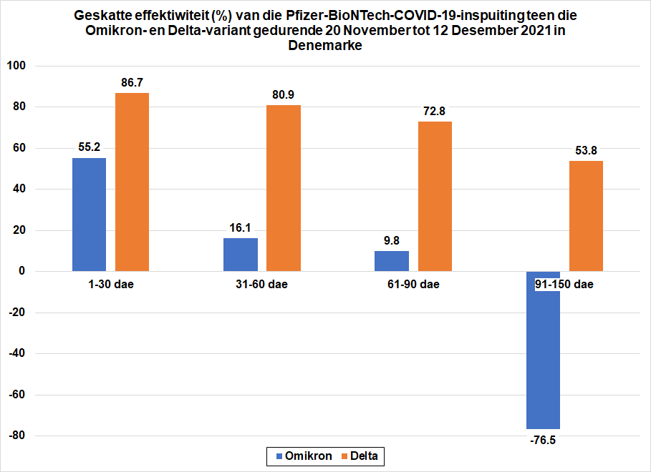

In die Pfizer-BioNTech COVID-19-inspuiting se dokumentvan 20 November 2020 wat by die VSA se FDA ingedien is, word die volgende risiko uitgewys:
However, risk of vaccine-enhanced disease over time, potentially associated with waning immunity, remains unknown and needs to be evaluated further in ongoing clinical trials and in observational studies that could be conducted following authorization and/or licensure.
Dieselfde risiko word uitgewys in ’n volgende dokument gedateer 9 April 2021.
Die negatiewe effektiwiteit wat met Omikron-infeksie waargeneem word is in die lig van die inligting hierbo sorgwekkend en aanduidend van ’n ernstige risiko.

Op 19 Januarie 2022 het Public Health Scotland hul verslag getiteld COVID-19 & Winter Statistical Report As at 17January 2022 gepubliseer. In die verslag is daar onder andere tabelle wat die ouderdomsgestandaardiseerde gevalle- hospitalisering-, en mortaliteitskoers per 100 000 mense per inspuitingstatus oor die laaste vier weke weergee. Vereenvoudigde weergawes van die tabelle word hier weergegee.
Wat gevallekoers betref, is die koers hoër vir al die weke vir beide mense wat twee dosisse ontvang het en mense wat ’n versterkingsdosis of drie dosisse ontvang het wanneer dit vergelyk word met mense wat nie ingespuit is nie.
Age-standardised case rate per 100,000 (95% confidence intervals)
Week | Unvaccinated | 2 Doses | Booster or 3 doses
18/12/2021 - 24/12/2021 | 540.82 | 1 328.29 | 750.86
25/12/2021 - 31/12/2021 | 958.52 | 2 551.97 | 1 526.42
01/01/2022 - 07/01/2022 | 923.27 | 2 418.35 | 1 361.04
08/01/2022 - 14/01/2022 | 412.77 | 865.79 | 481.49

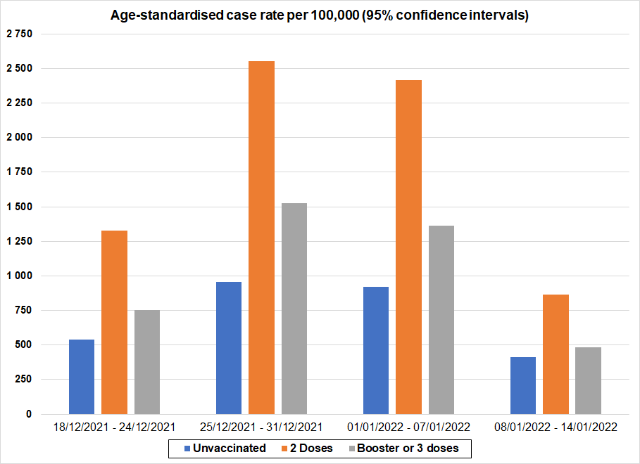

Vir die laaste twee weke van Desember was die hospitaliseringskoers vir mense wat nie ingespuit is nie hoër as vir mense wat twee dosisse ontvang het. Vir die eerste twee weke in Januarie het die hospitaliseringskoers vir mense wat twee dosisse ontvang het egter die koers van mense wat nie ingespuit is nie verbygesteek. Dit is ŉ onvoorsiene en sorgwekkende verskynsel.
Age-standardised hospitalisation rate per 100,000 (95% confidence intervals)
Week | Unvaccinated | 2 Doses
18/12/2021 - 24/12/2021 | 34.39 | 25.89
25/12/2021 - 31/12/2021 | 54.05 | 41.01
01/01/2022 - 07/01/2022 | 43.75 | 61.14
08/01/2022 - 14/01/2022 | 32.46 | 45.18

Die data uit die tabel hierbo word ook grafies hieronder weergegee, die wenteling in Januarie is duidelik sigbaar.
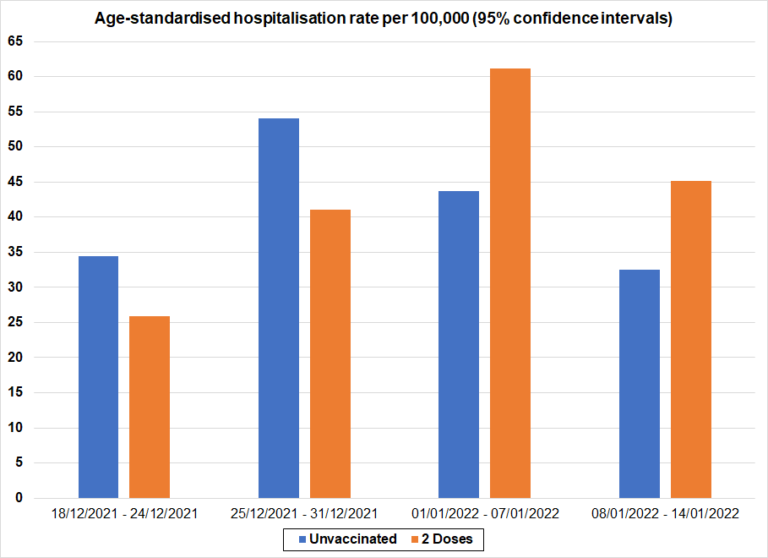
Wat mortaliteitskoers betref, was die koers vir mense wat nie ingespuit is nie laer as vir mense wat twee dosisse ontvang het vir al vier weke. Die is ’n onvoorsiene en sorgwekkende verskynsel.
Age Standardised Mortality Rate per 100,000 (95% confidence intervals)
Week | Unvaccinated | 2 Doses
18/12/2021 - 24/12/2021 | 7.21 | 7.68
25/12/2021 - 31/12/2021 | 1.70 | 6.54
01/01/2022 - 07/01/2022 | 4.93 | 7.11
08/01/2022 - 14/01/2022 | 7.62 | 11.89

Die data uit die tabel hierbo word ook grafies hieronder weergegee, die wenteling sedert die laaste week van Desember is duidelik sigbaar.
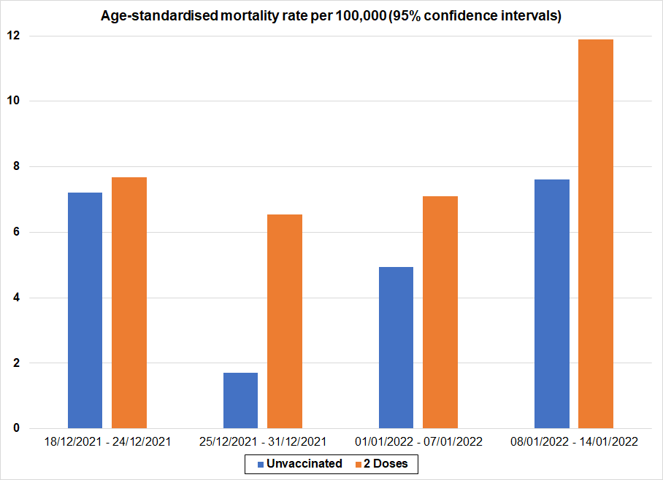

Op 20 Januarie 2022 het die UK Health Security Agency hul verslag getiteld COVID-19 vaccine surveillance report Week 3 gepubliseer. In die verslag word daar vir die eerste maal verslag gedoen oor die effek van die neem van ’n derde COVID-19-inspuiting. Gevallekoers is hoër vir alle ouderdomsgroepe bo 30 vir mense wat ŉ derde inspuiting ontvang het wanneer dit vergelyk word met mense wat nie ingespuit is nie.
Unadjusted case rates among persons (per 100,000)
Agegroup | At least 3 doses | Unvaccinated
Under18 | 2 295.7 | 3 990.1
18-29 | 3 460.5 | 3 853.3
30-39 | 3 857.1 | 3 251.7
40-49 | 4 012.4 | 2 573.9
50-59 | 3 995.9 | 2 133.3
60-69 | 3 070.0 | 1 499.8
70-79 | 2 062.8 | 1 129.7
≥80 | 1 842.6 | 1 374.8

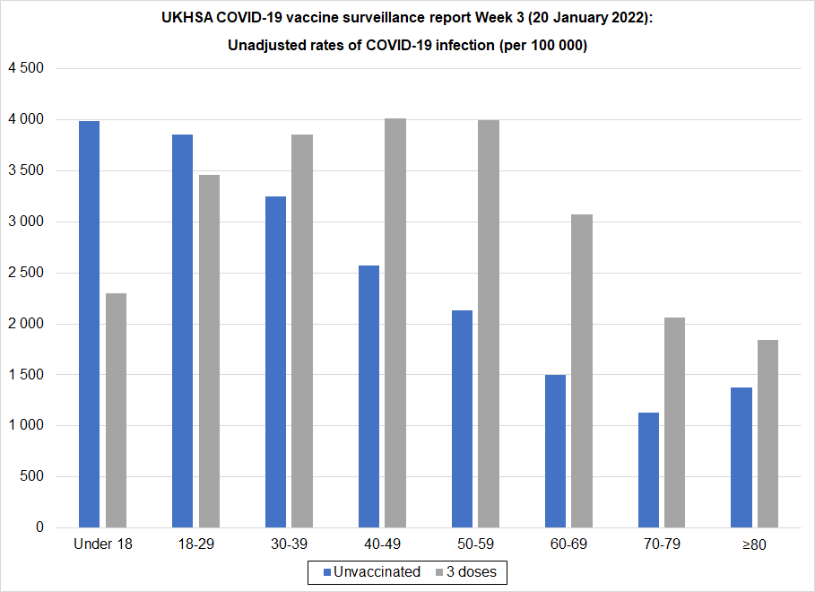
Die koers vir mense wat 2 dosisse ontvang het is nie verskaf nie.

Israel is die enigste land wat op ’n groot skaal ŉ vierde dosis van die Pfizer-BioNTech COVID-19-inspuiting uitgerol het. Die bevestigde gevalle per dag vir Israel en Suid-Afrika (per miljoen mense) word hieronder getoon.
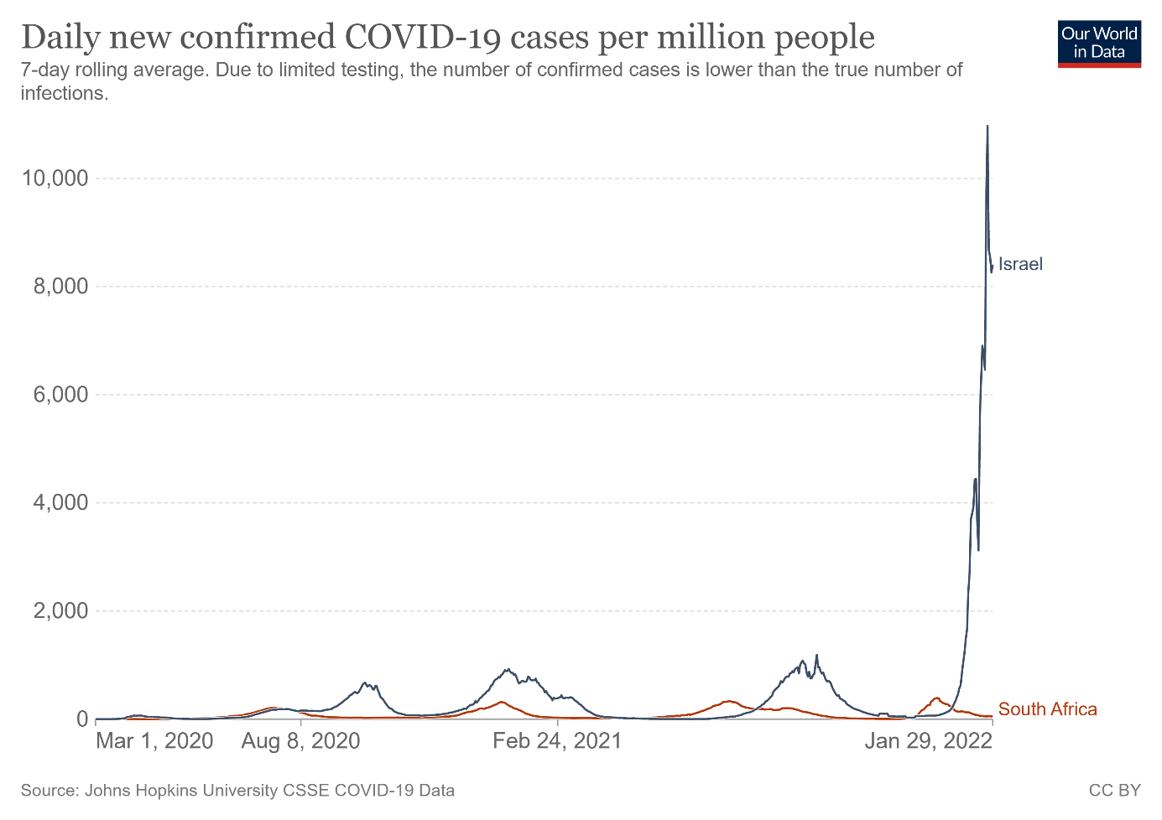

Die geweldige styging in nuwe gevalle per dag in Israel, meer as nege maal die vorige maksimum, is ŉ onvoorsiene gebeurtenis. Die styging kan nie aan veranderinge in toetsneigings toegeskryf word nie.
Dit is duidelik uit die beskikbare literatuur dat die SARS-CoV-2-virus mutasies ondergaan. Dit is ook goed gedokumenteer dat die effektiwiteit van die inspuitings oor tyd drasties afneem. Uit die literatuur, soos hierbo bespreek, is duidelik dat, veral vir die huidige dominante Omikron variant, die COVID-19-inspuitings:
  - Nie infeksie voorkom nie;
  - Nie oordrag voorkom nie;
  - Nie ernstige siekte voorkom nie;
  - Nie hospitalisering voorkom nie; en
  - Nie sterfte as gevolg van COVID-19 voorkom nie.
Daar is waarskuwingstekens dat om die COVID-19-inspuitings te neem selfs risiko kan verhoog in plaas van verlaag. Die afdwing van die neem van die COVID-19-inspuitings is dus nie rasioneel nie.

Volgens ’n ander Deense studie het die Pfizer-BioNTech COVID-19-inspuiting ŉ negatiewe effektiwiteit 0 tot 14 dae nadat die eerste dosis daarvan geneem is. Dit beteken dat die neem van die inspuiting’n mens se kans verhoog om COVID-19-infeksie op te doen van 0 tot 14 dae na die inspuiting.Ek wil nie iets doen wat my kans om COVID-19-infeksie op te doen verhoog nie.

Die enigste effektiwiteitsinligting oor COVID-19-inspuitings wat in die media beskikbaar is, is relatiewe risiko vermindering (relative risk reduction (RRR)). Absolute risiko vermindering (absolute risk reduction (ARR)) is ’n beter aanduiding van die werklike impak op risiko. Volgens ’n ontleding in The Lancet is die absolute risiko vermindering van die COVID-19-inspuitings baie laag, in die omgewing van slegs 1%, ek haal aan:
Although the RRR considers only participants who could benefit from the vaccine, the absolute risk reduction (ARR), which is the difference between attack rates with and without a vaccine, considers the whole population. ARRs tend to be ignored because they give a much less impressive effect size than RRRs: 1·3% for the AstraZeneca–Oxford, 1·2% for the Moderna–NIH, 1·2% for the J&J, 0·93% for the Gamaleya, and 0·84% for the Pfizer–BioNTech vaccines.
Dagan and colleagues¹¹ report an RRR of 94%, which is essentially the same as the RRR of the phase 3 trial (95%) but with an ARR of 0·46%, which translates into an NNV of 217 (when the ARR was 0·84% and the NNV was 119 in the phase 3 trial). This means in a real-life setting, 1·8 times more subjects might need to be vaccinated to prevent one more case of COVID-19 than predicted in the corresponding clinical trial.

Die literatuur bevestig dat die effektiwiteit van die COVID-19-inspuitings teen die Delta- en Omikron-variante gedaal het, die absolute risiko vermindering is dus nou nog kleiner.

Ek ken mense persoonlik wat die COVID-19-inspuitings geneem het en daarna COVID-19-infeksie opgedoen het en siek geword het.

Omikron-variant en die Wêreldgesondheidsorganisasie se riglyne

In die Wêreldgesondheidsorganisasie (WGO) se riglyne word die volgende stelling gemaak:
if mandatory vaccination is considered necessary to interrupt transmission chains and prevent harm to others, there should be sufficient evidence that the vaccine is efficacious in preventing serious infection and/or transmission.

Die data en bewyse wat tans beskikbaar is dui nie aan dat die inspuitings effektiefis om infeksie te voorkom nie, inteendeel, die beskikbare data dui aan dat mense wat ingespuit is meer vatbaar is vir SARS-CoV-2-infeksie. Die koms van die Omikron-variant het omstandighede totaal verander. Gebaseer op die inligting en data wat tans beskikbaar is, is ŉ beleid van verpligte inspuiting strydig met die riglyn van die WGO.

BIO-ETIEK EN MENSEREGTE

UNESCO het in Oktober 2005 die Universele Handves van Bio-etiek en Menseregte (Universal Declaration on Bioethics and Human Rights) aanvaar.Die handves is ook op Suid-Afrika van toepassing soos verduidelik word in The South African Journal of Bioethics and Law.Dié handves stel onder andere die volgende:
Article 1 Scope
1. This Declaration addresses ethical issues related to medicine, life sciences andassociated technologies as applied to human beings, taking into account theirsocial, legal and environmental dimensions.
2. This Declaration is addressed to States. As appropriate and relevant, it alsoprovides guidance to decisions or practices of individuals, groups, communities, institutions and corporations, public and private.
Article 3 Human dignity and human rights
1. Human dignity, human rights and fundamental freedoms are to be fullyrespected.
2. The interests and welfare of the individual should have priority over the soleinterest of science or society.
Article 4 Benefit and harm
In applying and advancing scientific knowledge, medical practice and associatedtechnologies, direct and indirect benefits to patients, research participantsand other affected individuals should be maximized and any possible harmto such individuals should be minimized.
Article 5 Autonomy and individual responsibility
The autonomy of persons to make decisions, while taking responsibility for thosedecisions and respecting the autonomy of others, is to be respected. For personswho are not capable of exercising autonomy, special measures are to be takento protect their rights and interests.
Article 6 Consent
1. Any preventive, diagnostic and therapeutic medical intervention is only to becarried out with the prior, free and informed consent of the person concerned,based on adequate information. The consent should, where appropriate,be express and may be withdrawn by the person concerned at any time and forany reason without disadvantage or prejudice.

Uit die paar artikels van die handves wat hierbo aangehaal word is dit duidelik dat:
  - Fundamentele regte gerespekteer moet word;
  - die belang en welstand van die individu prioriteit geniet bo die belang van blote wetenskap of die samelewing;
  - moontlike skade aan ’n individu geminimeer moet word;
  - die outonomie van ’n persoon om ŉ besluit te neem gerespekteer moet word; en
  - enige mediese intervensie slegs mag plaasvind met vooraf, vrywillige en ingeligte toestemming gebaseer op voldoende inligting.

DIE NUREMBERGKODE
Die Nurembergkode lê riglyne neer vir mediese eksperimentering op mense. Dieselfde beginsels is ook van toepassing op die mediese behandeling van mense. Die kode sê onder andere die volgende:
  - The voluntary consent of the human subject is absolutely essential.
  - The experiment should be so conducted as to avoid all unnecessary physical and mental suffering and injury.
  - No experiment should be conducted, where there is an a priori reason to believe that death or disabling injury will occur; except, perhaps, in those experiments where the experimental physicians also serve as subjects.
  - Proper preparations should be made and adequate facilities provided to protect the experimental subject against even remote possibilities of injury, disability, or death.
  - During the course of the experiment, the scientist in charge must be prepared to terminate the experiment at any stage, if he has probable cause to believe, in the exercise of the good faith, superior skill and careful judgement required of him, that a continuation of the experiment is likely to result in injury, disability, or death to the experimental subject
Die kode maak dit duidelik dat vrywillige deelname absoluut noodsaaklik is; enige vorm van dwang is dus strydig met dié beginsel van mediese etiek.

Die COVID-19-inpspuitings veroorsaak beserings, gestremdheid en sterftes (soos duidelik sigbaar uit beskikbare literatuur). Die gebruik daarvan is dus na my mening strydig met die beginsels van mediese etiek soos uitgestippel in die Nurembergkode.

MY PERSONLIKE KEUSE

Ek stuur dié dokument en neem deel aan die proses sodat ek die werkplek kan betree en kan aanhou werk soos ek geroep is om te doen en soos wat my indiensnemingskontrak bepaal.Die stap wat ek neem om dié dokument in te dien en aan die proses deel te neem beteken NIE en moet nie verstaan word as dat ek saamstem met, of die beleid soos gekommunikeer, aanvaar nie.My deelname beteken ook NIE en moet nie verstaan word as dat ek erken dat, in die daarstelling van die beleid, die korrekte prosedures volgens direktiewe, wetlike en ander voorskrifte gevolg is en die beleid wettig is of aan alle wetlike vereistes voldoen nie. My deelname is ook NIE’n erkentenis dat daar vir die doeleindes van die Wet op Arbeidsverhoudingeprosedureel billik opgetree is nie.

Dit is vir my onaanvaarbaar en onbeskryflik sleg dat ek as ’n ..............; in ŉ land waar geweld teen vroue en kinders en in besonder die skending van hul liggame ’n groot probleem is, moet veg vir my keuse om my liggaam NIE te laat penetreer met iets wat ek NIE wil hê nie.
61
Ek respekteer my kollegas en ander mense se keuses en besluite. Dit is billik dat my keuses en besluite ook gerespekteer word, veral oor my eie liggaam. Ek oefen dus my Godsdienstige en Persoonlike keuse uit om my NIE te laat inspuit met enige COVID-19-inspuiting nie.
62
Sien hierby aangeheg die relevante aanhangesels.

VOLLE NAAM:.........................................................................................................
VAN..........................................................................................................................
I.D. NOMMER...........................................................................................................
KONTAK NOMMER,,,,,,,,,,,,,,,,,,,,,,,,,,,,,,,,,,,,,,,,,,,,,,,,,,,,,,,,,,,,,,,,,,,,,,,,,,,,,,,,,,,,,,,,,,,,,,,,,

GETEKEN TE..............................................................
OP DIE DAG VAN:.....................................................
MAAND.......................................................................
JAAR...........................................................................

TEKEN................................................................................................................................

